关于个人科研业绩录入和查询的通知

科研教学管理系统网址：172.17.60.189，用户名：本人工号，初始密码123456（建议登录后修改）

一、登陆系统：172.17.60.189
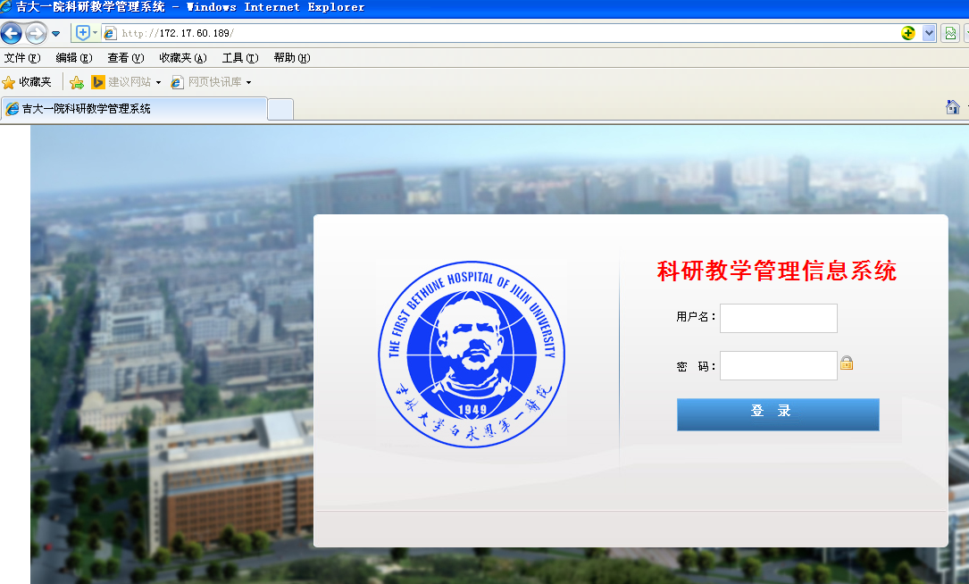
二、点击科研系统
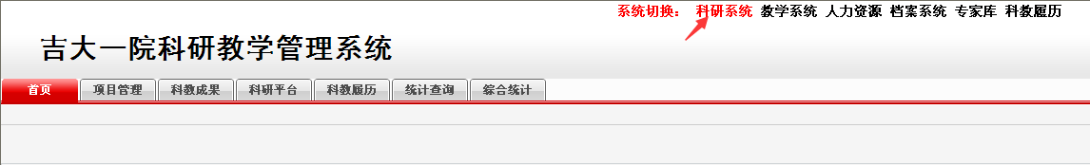
三、论文录入方法
1、点击科教成果
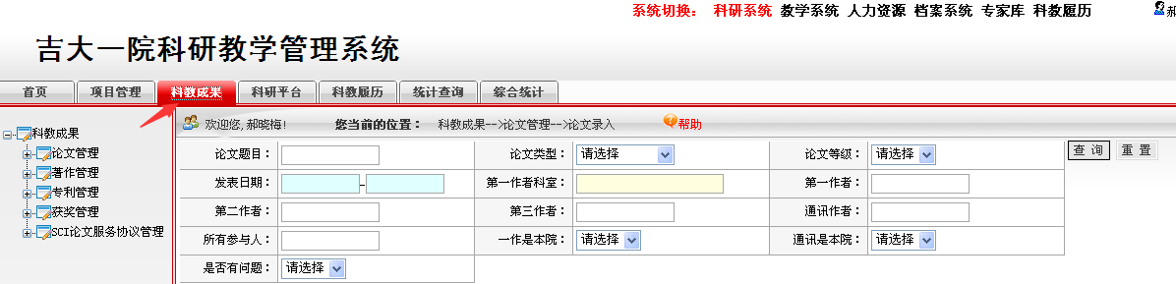

2、点击论文管理
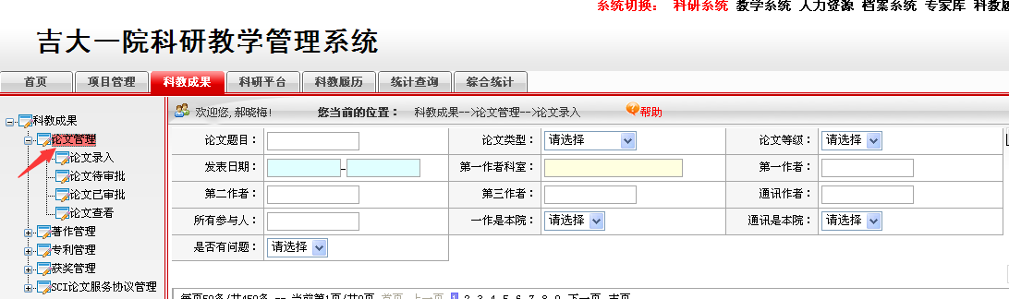

3、点击论文录入
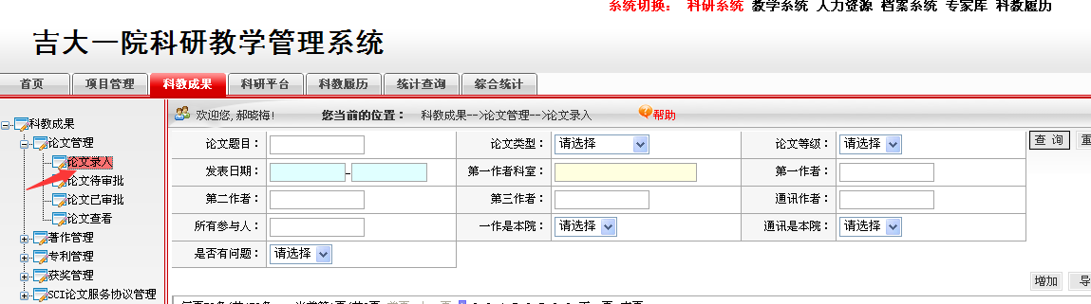

4、点击增加
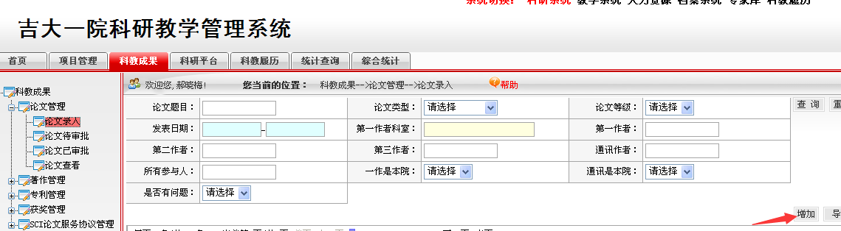
5、开始录入
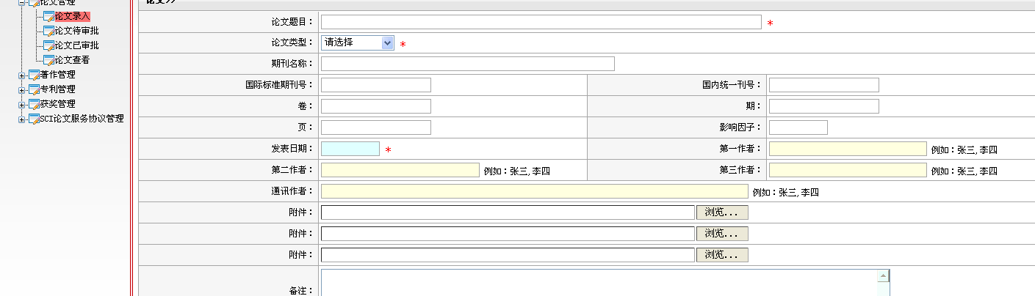

6、带有*为必录项，论文类型选择核心、统计源请参照OA网文档管理—科研教学公共文档—图书档案管理的北大核心期刊和统计源期刊目录，在目录中没有查到的均为一般。

7、名字录入：在姓名中输入作者名字，点击搜索，在用户列表中选择名字，添加到选择人员，确定即可。

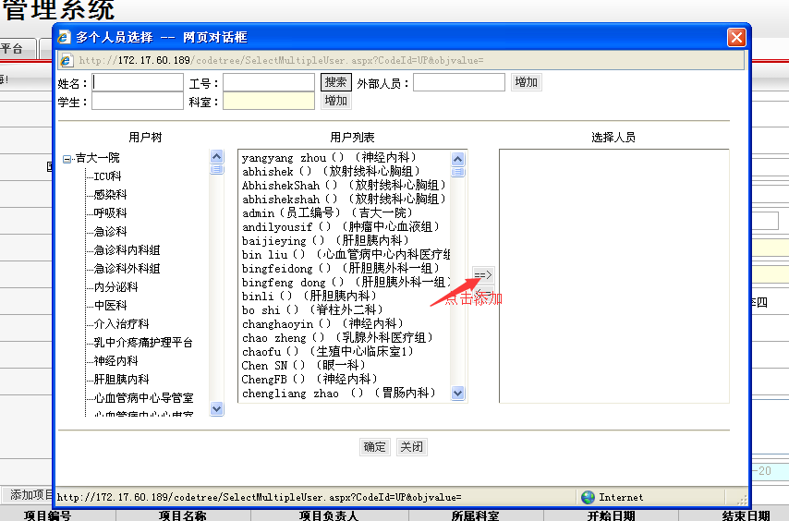

8、第一作者为研究生，如果在姓名中没有搜索到，请在学生栏中输入学生名字和所在的科室，点击增加，完成后，在姓名中把所增加的学生名字输入，再点击搜索，其余步骤同上。
9、论文所有内容录入后，点击提交。

四、著作、专利和获奖录入方法可参照论文录入方法

